Інструкція
для заповнення зведеної відомості оцінок учнів та бланків кожного учня на виписку свідоцтв та атестатів про закінчення навчального закладу (документ Microsoft Excel)

- Наводимо курсор та робимо один натиск лівою кнопкою мишки на поле для запису ПІБ учня, потім вводимо дані, які можна корегувати у рядку формул (fx) над документом ( на відміну від Word та PowerPoint)

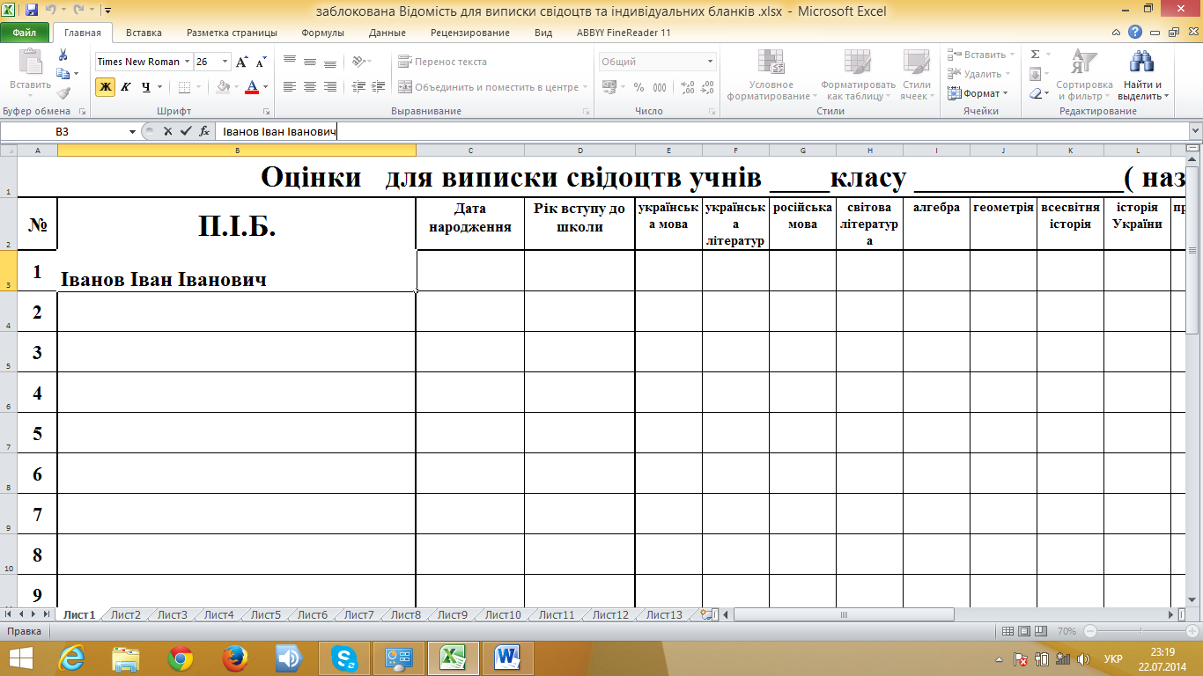

- За таким шаблоном заповнюються інші поля таблиці. Назви предметів та порядок можна змінювати, але кількість зменшити можа,а збільшити- ні. (Ця таблиця містить 23 колонки для предметів та 3 колонки для ДПА)
- Поле для занесення оцінок автоматично буде змінювати колір в залежності від рівня досягнень. Наприклад, оцінки початкового рівня будуть чорного кольору, середнього рівня- синього кольору, достатнього рівня- зеленого кольору, а високого рівня- червоного кольору. Це дасть змогу прослідкувати, який учень має з усіх предметів високі досягнення, а який учень має одну оцінку з нижчого рівня і т.п.
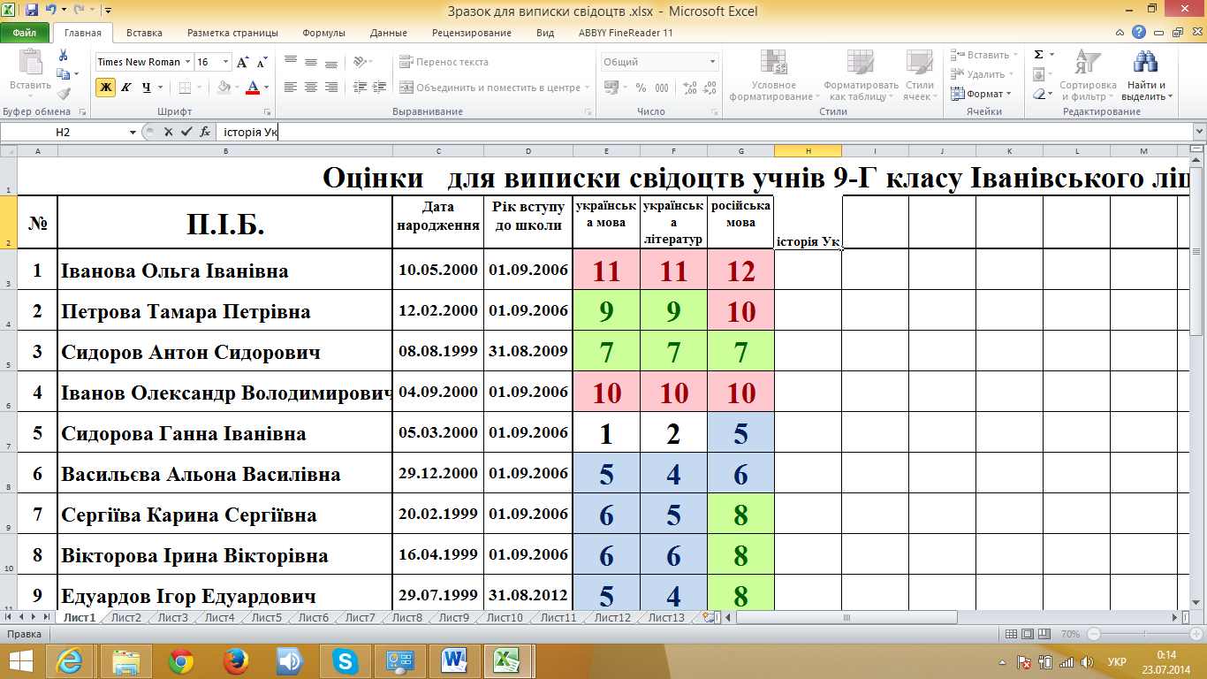
- Після того, як всі оцінки будуть виставлені, автоматично буде розраховано середній бал кожного учня і занесено у останню колонку.

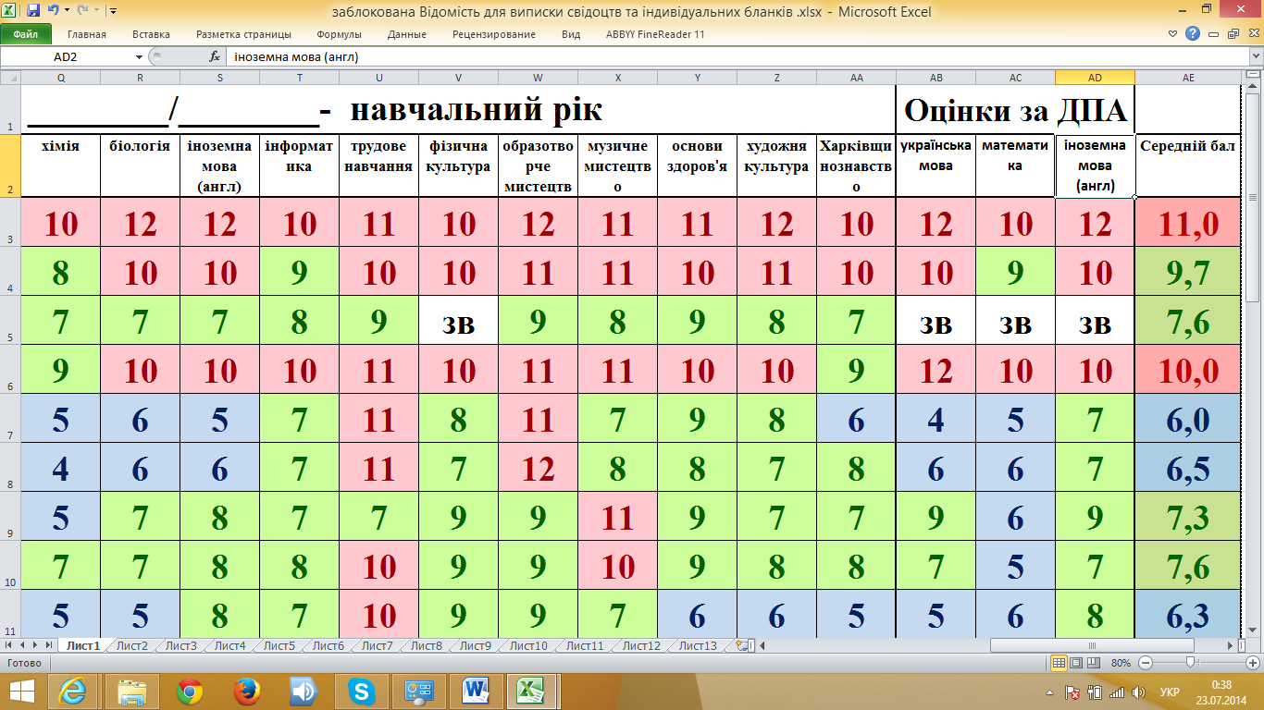

- Як тільки зведена відомість повністю буду заповнена, можна перейти до бланків на кожного учня, натиснувши у нижній частині документа лист 2, лист 3, лист 4 і т.д. Усі документи на кожного учня готові вже автоматично!

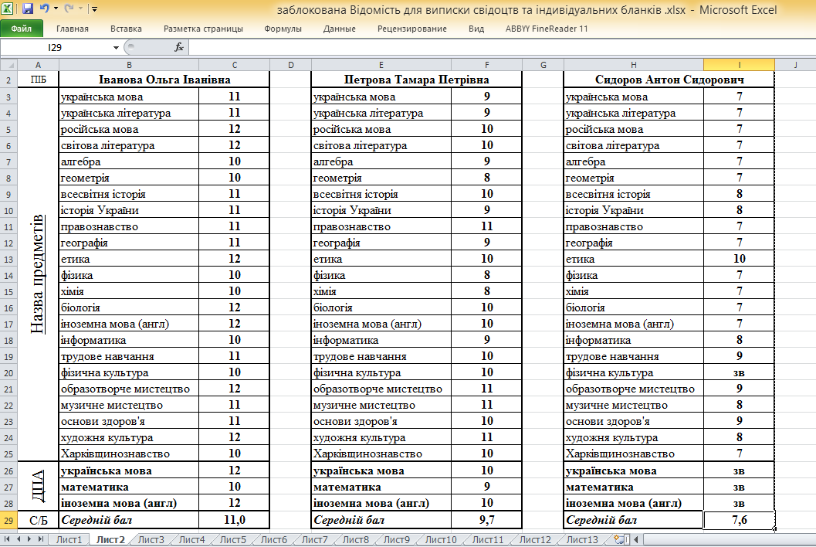

- Вся відомість розрахована на 35 учнів, та їхню кількість можна зменшити. Для цього у вкладці «Рецензирование» зніміть захист за допомогою команди «Снять защиту листа». Потім, затиснувши ліву кнопку мишки, виділіть зайві рядки та видаліть їх.

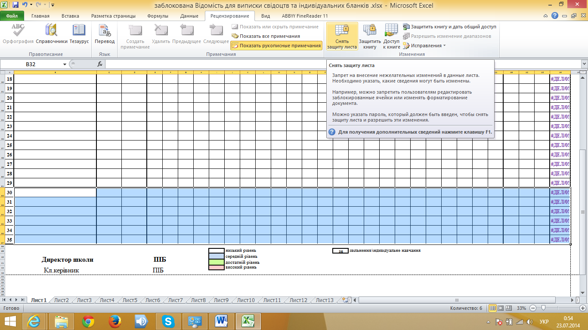
Після видалення даних, знову виділіть потрібні рядки та натисніть праву кнопку мишки та виберіть команду «Формат ячеек». Потім встановіть межі таблиці, як на зразку

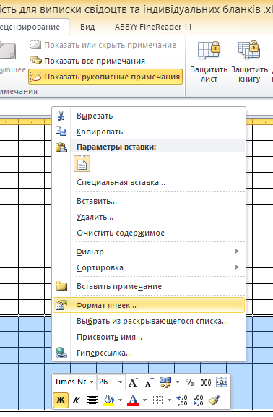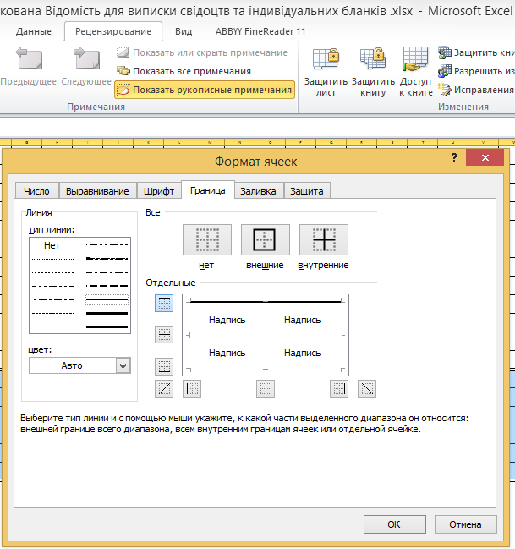

Видаляти зайві стовпчики не рекомендується, краще залишити їх без даних та видалити зайві назви предметів! (Так на бланках учнів будуть просто порожні клітинки )
Щоб редагувати сторінки учнів також потрібно зняти захист, але це не рекомендується.
- Щоб роздрукувати зведену відомість на один лист потрібно у вкладці «Разметка страницы» обрати :
- орієнтація- альбомна
- ширина- авто
- висота- авто
- масштаб- 25%
Якщо потрібно розмістити, наприклад, на 4 листа- обираємо масштаб 50%.
Даний примірник уже має виставлені показники для друку на 1 лист, а бланки на кожного учня будуть роздруковуватись по 3 на один лист

P.S Цей документ також зручно використовувати для виставлення оцінок за семестр, за рік до класного журналу чи табеля

